**Slovenský zväz športového rybolovu**

**Slovenský rybársky zväz – Rada Žilina**

**MsO SRZ Žilina.**







**Propozície**

**LRU – feeder**

**2. liga**

**2. dvojkolo**

**28.06.2024 – 30.06.2024**

**VN Žilina 3-6010-1-1**

Podľa plánu športovej činnosti pre rok 2024 Slovenský zväz športového rybolovu a SRZ Rada Žilina v spolupráci s MsO SRZ Žilina usporiada športové rybárske preteky – LRU feeder 2. liga 2. dvojkolo.

**Účastníci pretekov: družstvá MO, MsO SRZ**

|  |  |
| --- | --- |
| **2.liga** | **MsO, MO SRZ - družstvo** |
| 1. | Bratislava I AWA-S FT |
| 2. | Dunajská Streda A |
| 3. | Dunajská Streda B Arapaima Team |
| 4. | Dunajská Streda D FT |
| 5. | Hlohovec |
| 6. | Košice C Feeder Fishing Club |
| 7. | Košice D Preston FT |
| 8. | Marcelová Yellowfish |
| 9. | Topoľníky A Arapaima Fishing Team |
| 10. | Veľký Krtíš FT |
| 11. | Žiar nad Hronom FT |
| 12. | Žilina Tubertini FT |

**Termín konania:** 28.06.2024 – 30.06.2024

**Miesto konania: VN Žilina 3-6010-1-1**

**Organizačný štáb:**

Riaditeľ pretekov: Juraj Staško

Garant rady SRZ: Matej Buchan

Hlavný rozhodca: Pavol Kubiš

Sektorový rozhodca: Fedor Haluška

Technický vedúci: Marián Zaparanik

Bodovacia komisia: Hlavný rozhodca + 2 zabezpečí organizátor

Zdravotnícke zabezpečenie: v prípade potreby na tel. 112

**Technické pokyny:**

* Športový rybársky pretek je usporiadaný podľa zákona 216/2018 Z.z. § 20 a vykonávacej vyhlášky 381/2018 § 15.
* Preteká sa podľa Predpisov SZŠR, platných súťažných pravidiel SZŠR pre LRU Feeder a aktuálnych modifikácií pre  rok 2024.
* Množstvo krmiva rastlinného pôvodu je stanovené na 15 l a množstvo návnad živočíšneho pôvodu na 2,5 l (z toho môže byť max. 0,5 l kŕmnej patentky.)
* Množstvo zemných červov (hnojáky, dendrobena) v neporušenom stave je taktiež obmedzené na 0,5 l, avšak môžu byť vo viacerých nádobách (napr. 2 x 0,25 l).
* Všetci pretekári musia mať pri kontrole živú návnadu pripravenú v sade odmerných nádob vzor „Sensas" a pre lovnú patentku vzor „Tubertini“.
* Návnada rastlinného pôvodu musí byť pri kontrole krmiva umiestnená v rybárskom vedre so značkami objemu na vnútornej strane.

**Pretekárska trať:**

Hĺbka vody je 1m až 4m. Dno je štrkovité s miernym nánosom. Breh je trávnatý, dobre prístupný.

**Výskyt rýb:**

sumec veľký, šťuka severná, zubáč veľkoústy, kapor rybničný, lieň sliznatý, jeseter malý, pleskáč veľký, pstruh potočný, pstruh dúhový, pstruh jazerný, sivoň americký, nosáľ sťahovavý, podustva severná, jalec hlavatý, mrena severná, boleň dravý, hlavátka podunajská a ďalšie hospodársky menej významné druhy

**Prístup k trati:**

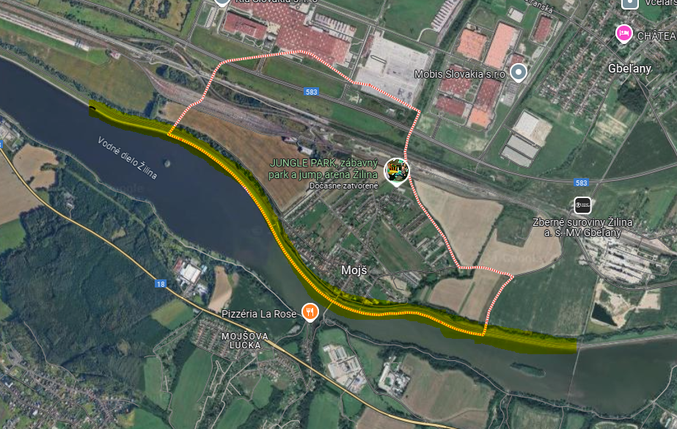

**Časový program:**

**Piatok 28.06.2024 povinný tréning**

08.00 – 09.00 žrebovanie boxov + presun pretekárov

Po vyžrebovaní boxov je povolený vstup pretekárov do boxov + príprava pretekárov

Od 9.00 priebežná kontrola krmiva a živej nástrahy poverenou osobou

09.50 – 10.00 kŕmenie

10.00 – 16.00 povinný tréning

16.00 – 18.00 opustenie boxu

**Sobota 29.06.2024**

07.00 - 07.30 prezentácia

07.30 - 08.00 otvorenie pretekov a žrebovanie

08.00 - 08.15 presun pred pretekárske miesto

08.15 - 09.50 vstup do pretekárskeho miesta, príprava na preteky, kontrola množstva návnad a nástrah (v prvých 30-60 min. prípravy na preteky)

09:50 - 10.00 kŕmenie

10.00 - 15.00 lovenie

15.00 – 15:30 váženie

**Nedeľa 30.06.2024**

07.00 - 07.30 prezentácia

07.30 - 08.00 otvorenie pretekov a žrebovanie

08.00 - 08.15 presun pred pretekárske miesto

08.15 - 09.50 vstup do pretekárskeho miesta, príprava na preteky, kontrola množstva návnad a nástrah (v prvých 30-60 min. prípravy na preteky)

09:50 - 10.00 kŕmenie

10.00 - 15.00 lovenie

15.00 – 15:30 váženie

16.30 - vyhodnotenie 2. dvojkola pretekov

**Rozpis signálov:**

**1. signál s/n 08:15** - 90 minút pred začiatkom pretekov povoľuje vstup pretekára na svoje lovné miesto a signalizuje začiatok prípravy. Počas prvých 30 - 60 min prípravy prebehne kontrola krmiva a nástrah, ktoré musia byť umiestnené pred lovným miestom. Po kontrole nástrah a krmiva si pretekár znesie skontrolované krmivo a nástrahy do lovného miesta. Po tejto kontrole nesmie pretekár opustiť lovné miesto bez súhlasu dvoch pretekárov alebo rozhodcu a je zakázané čokoľvek vynášať alebo donášať do priestoru lovného miesta.

**2. signál s/n 08:40 -** 5minút do začiatku kontroly vnadiacich zmesí a nástrah

**3. signál s/n 09:50 -** 10 minút pred začiatkom pretekov 10 minútové základné kŕmenie

**4. signál s/n 10:00 -** začiatok pretekov

**5. signál** **s/n 14:55 -** 5 minút do konca pretekov

**6. signál s/n 15:00 -** koniec pretekov

**Záverečné ustanovenia:**

* Všetci pretekári musia mať platné registračné preukazy športovca SZŠR a preukazy člena SRZ. Vedúci družstva musí na požiadanie rozhodcu predložiť súpisku družstva.
* Preteká sa za každého počasia. V prípade búrky budú preteky prerušené a bude sa postupovať podľa platných súťažných pravidiel (čl. 22 súťažných pravidiel LRU-Feeder).
* Každý pretekár preteká na vlastnú zodpovednosť a riziko, za svoje správanie nesie plnú zodpovednosť. Pretekár do 15 rokov sa zúčastňuje na zodpovednosť sprevádzajúcej dospelej osoby, ktorá nesie plnú zodpovednosť za konanie pretekára počas pretekov.
* Všetci účastníci pretekov sú povinní dodržiavať antidopingové predpisy SZŠR.
* Tréning pred pretekom je povinný v rámci uvedených podmienok a časového rozmedzia bez možnosti sieťkovania úlovkov.

**Občerstvenie:**

usporiadateľ nezabezpečuje, je potrebné zabezpečiť individuálne

**Ubytovanie:**

usporiadateľ nezabezpečuje, je možné zabezpečiť si individuálne

http://www.booking.com/

**Informácie o pretekoch:** Marián Zaparaník 0914 703 561

**Na zabezpečenie týchto pretekov bol použitý príspevok uznanému športu z Ministerstva cestovného ruchu a športu Slovenskej republiky**

Propozície kontroloval predseda ŠO LRU - feeder.

Organizačný štáb Vám želá veľa úspechov na pretekoch.

Petrov zdar!